Actividades sugeridas del programa
1. Después de leer un texto acerca de los deportes, el docente pregunta qué les gustó o les llamó la atención. Ellos usan la estructura I like…; I don’t like; I love…; I hate…

2. El docente divide a la clase en grupos de seis estudiantes cada uno. A cada grupo le entrega una rima o una canción que indica acciones. Ellos deben preparar la canción y representarla frente al curso. Puede designar a algunos alumnos como jueces que elegirán la mejor representación.
Ejemplo de rima:
The elephant walks
Like this and like that; (Get down on all fours and walk back and forth.) He’s very tall, (Stand and stretch arms up.)
And he’s very fat. (Stretch arms out to sides.)
He has no fingers, (Hold hands up, making fists to hide fingers.) But he does have toes, (Reach down and touch toes.)
And, goodness gracious,
What a nose! (Grab nose between fingers and thumb of left hand; insert right arm through loop to form elephant’s trunk.)

3. Leen un texto o un diálogo acerca de un deporte y completan un organizador gráfico, comparando el deporte descrito con el que practican o les gustaría practicar.
Ejemplo de organizador:

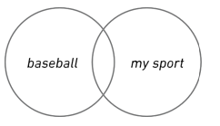

4. Después de leer un cuento, eligen un personaje que les haya gustado o les haya llamado la atención y piensan en sus características o las razones por las que les llamó la atención. Luego hacen una identity card del personaje en la cual lo describen y dibujan.
Por ejemplo:
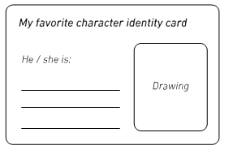

5. Luego de leer un texto acerca de las actividades de un estudiante, reciben una ficha con una tabla en la que deben escribir tres actividades o deportes que ellos mismos realizan durante la semana y marcar qué días los hacen. Después escriben tres oraciones relacionadas con el cuadro.
Por ejemplo:

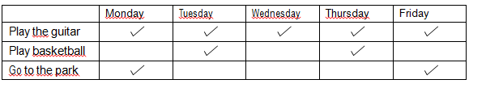
I play the guitar every day.
I sometimes play basketball.
I sometimes go to the park

Observaciones al docente
Actitudes: Este OA y sus actividades promueven la actitud de demostrar valoración e interés por conocer su propio contexto y realidad, ampliando el conocimiento de su entorno.

